Mục lục
Mã số sinh viên: DE191015 – Đào Hoàng Ân – SE20A04
Ngày nộp: 18/05/2026
Công cụ AI dùng: Gemini
Link Github: https://github.com/ToMinhCuong0430/Lab1_SWT301/tree/main

- Nhiệm vụ 1: Why is testing necessary?
  - Prompt: Bạn là một ISTQB-certified test manager với 10 năm kinh nghiệm. Tôi là sinh viên năm 3 đang học Chương 1 môn Software Testing. Hãy phân biệt 4 khái niệm Error, Defect, Failure, Root cause kèm 1 ví dụ thực tế cho mỗi khái niệm
Định dạng: bảng 3 cột gồm Khái niệm | Định nghĩa ngắn (≤25 từ) | Ví dụ thực tế. Đồng thời giải thích chi phí của việc kiểm thử trễ.
  - Câu trả lời của AI:
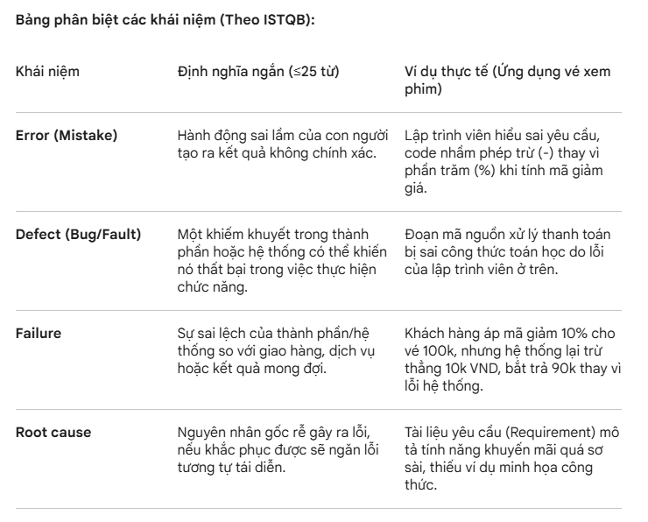
Hình 1 - Phân biệt Error, Defect, Failure và Root cause(Gemini)
  - Phần nhận xét về câu trả lời từ AI:
    - Ưu điểm:
- Câu trả lời của AI giải đáp khá chi tiết về yêu cầu của prompt, cách trình bày bảng so sánh bằng bảng và giải thích dễ hiểu. AI đã sử dụng một ví dụ xuyên suốt liên quan đến kiểm tra độ tuổi để minh họa mối liên hệ giữa Error, Defect, Failure và Root Cause, giúp người đọc dễ hiểu hơn. Ngoài ra, AI còn xác định chính xác Root Cause thuộc về vấn đề quy trình, cụ thể là thiếu bước Code Review, nên cách giải thích phù hợp hơn với định nghĩa của ISTQB.
    - Hạn chế:
- Do định nghĩa bị rút gọn còn 25 từ, khá ngắn để giải thích một vấn đề cho người mới muốn hiểu sâu hơn.
- Nhiệm vụ 2: What is testing?
  - Prompt: Hãy đóng vai một giảng viên ISTQB. Nêu định nghĩa của Testing; So sánh Testing vs Debugging theo bảng: Mục đích | Người thực hiện | Đầu ra | Khi nào dùng | Ví dụ ; Ví dụ định dạng kết quả mong muốn:| Mục đích | Tìm lỗi | Sửa lỗi | ; Phân biệt Validation và Verification. Trả lời ngắn gọn, dưới 200 từ.
  - Câu trả lời của AI (Gemini):
    - Định nghĩa về testing: Software Testing là quá trình đánh giá chất lượng phần mềm và giảm thiểu rủi ro lỗi khi vận hành.
    - Phân biệt testing và debugging:
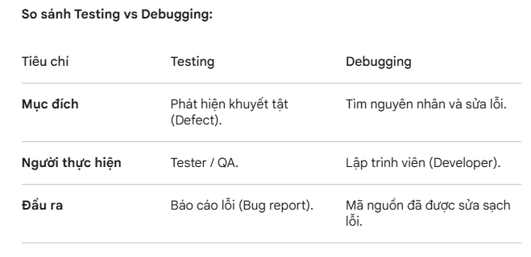
Hình 2 - Phân biệt Testing và Debugging
    - Phân biệt Validation vá Verification
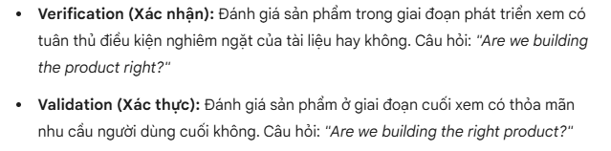
  - Nhận xét câu trả lời của AI
- Sự khác biệt về cấu trúc: Prompt Zero-shot đưa kết quả dạng văn bản dài dòng, trong khi prompt Few-shot bắt buộc AI trả lời thông tin theo cấu trúc bảng đã cung cấp
- Sự chính xac về giới hạn: Ở Few-shot do có giới hạn dưới 200 từ dà chỉ định là vai trò giảng viên ISTQB nên câu trả lời của AI đi vào trọng tâm, súc tích và chuẩn thuật ngữ chuyên ngành hơn so với Zero-shot mang tính định nghĩa trả lời khá giống định nghĩa phổ thông.
- Kinh nghiệm: Cung cấp chuẩn ngữ cảnh, vai trò và đưa ra cấu trúc ví dụ Few-shot là cực kì quan trọng để kiểm soát được chất lượng của câu trả lời từ AI, tránh nói lan man, chung chung.

- Nhiệm vụ 3: Bảy nguyên tắc kiểm thử (7 Principles)
  - Prompt:
Prompt thứ nhất: Bạn là chuyên gia kiểm thử phần mềm.
Bối cảnh: tôi đang làm dự án "BookMyMovie" — hệ thống đặt vé online.
Yêu cầu: Lần lượt giải thích 3 nguyên tắc:
(1) Exhaustive testing is impossible,
(2) Early testing saves time and money,
(3) Defects cluster together.
Với mỗi nguyên tắc: nêu định nghĩa (≤30 từ) + 1 hệ quả thực tiễn cho dự án BookMyMovie.
Định dạng: ba mục đánh số, không dùng emoji.

Promp thứ hai Bạn là chuyên gia kiểm thử phần mềm.
Bối cảnh: tôi đang làm dự án "BookMyMovie" — hệ thống đặt vé online.
Yêu cầu: Lần lượt giải thích 3 nguyên tắc:
(1) Testing shows the presence of defects, not their absence
(2) Beware of the pesticide paradox.
Với mỗi nguyên tắc: nêu định nghĩa (≤30 từ) + 1 hệ quả thực tiễn cho dự án BookMyMovie.
Định dạng: ba mục đánh số, không dùng emoji.

Prompt thứ ba: Bạn là chuyên gia kiểm thử phần mềm.
Bối cảnh: tôi đang làm dự án "BookMyMovie" — hệ thống đặt vé online.
Yêu cầu: Lần lượt giải thích 3 nguyên tắc:
(1) Testing is context dependent.
(2) Absence of-errors is a fallacy.
Với mỗi nguyên tắc: nêu định nghĩa (≤30 từ) + 1 hệ quả thực tiễn cho dự án BookMyMovie.
Định dạng: ba mục đánh số, không dùng emoji.
  - Câu trả lời của AI:
Prompt thứ nhất:
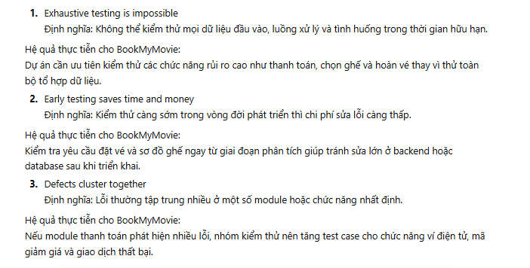
Prompt thứ hai:
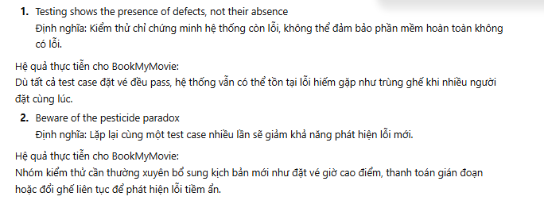
Prompt thứ ba:
